3年7萬職業訓練課程報名步驟教學
- 點選在職訓練網 (https://ojt.wda.gov.tw/ )
- 點選課程查詢報名
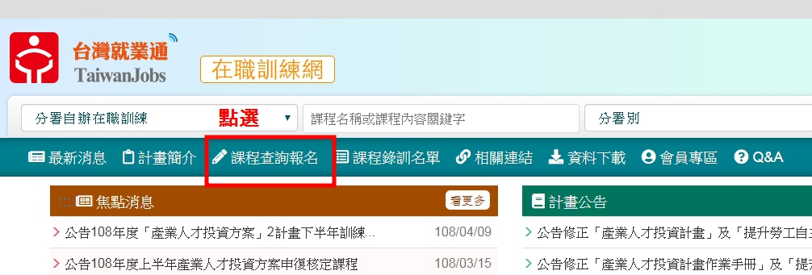
- 點選課程查詢
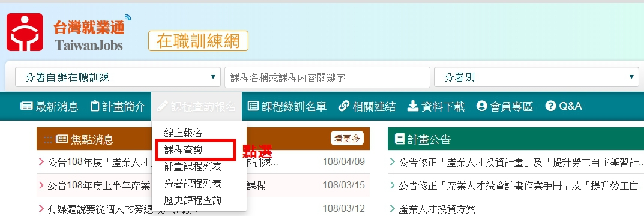

- a.點選{產業人才投資方案} b.輸入課程代碼(工會DM課程名稱下方有) c.最下方按送出
※其他欄位全部不需要填寫
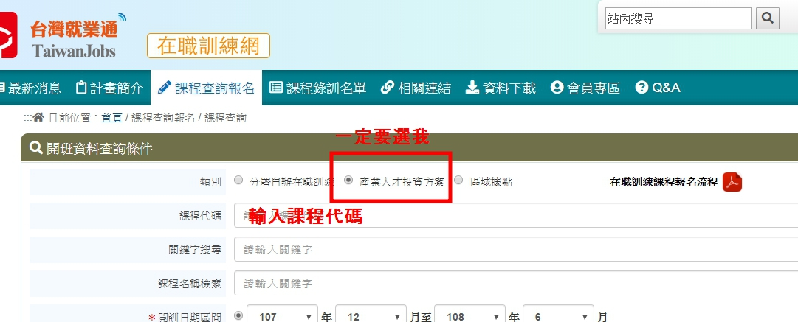

- 點選課程名稱
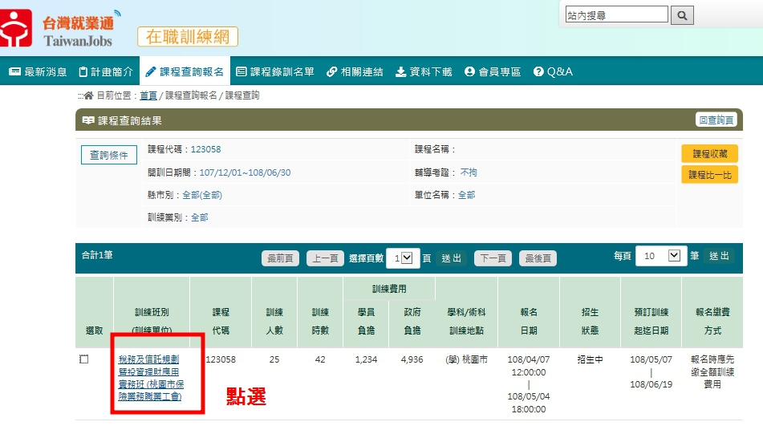

- 點選我要報名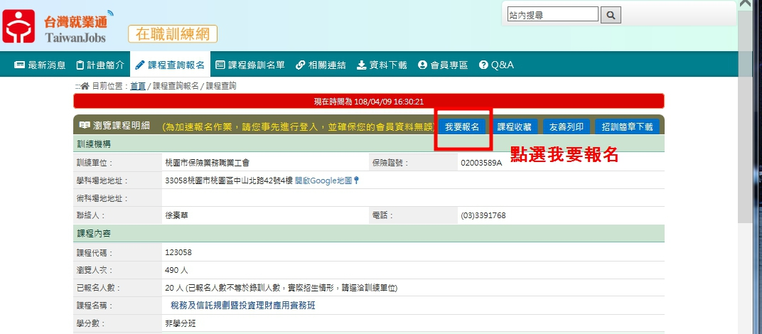
- 帶出課程專屬畫面按報名
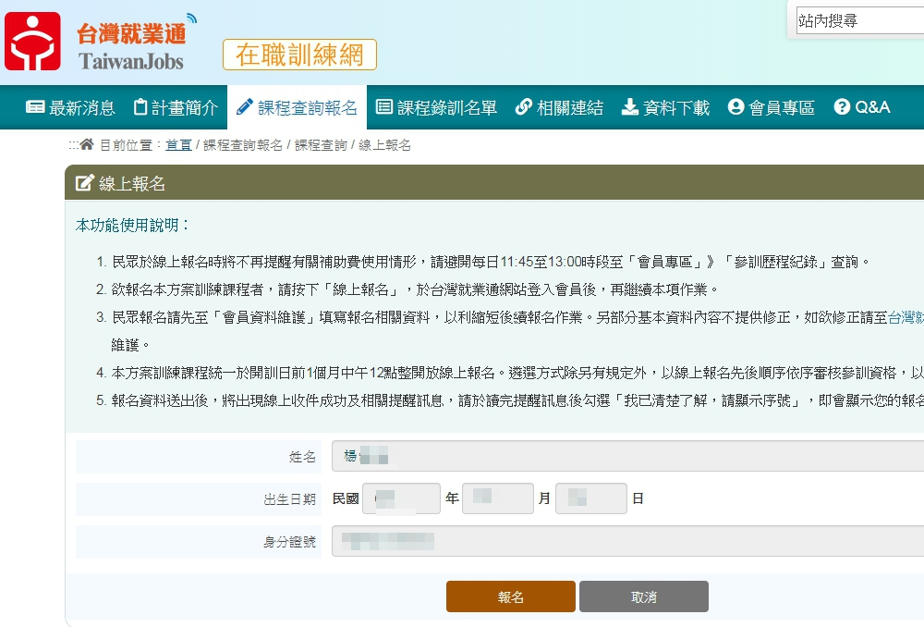

- 填寫個人基本資料後送出
※如有未填寫完整資料視窗會跳出提醒檢核訊息請一律填寫完成
有打※為必填欄位
